Studiul mişcării oscilatorii a pendulului de torsiune.

Scopul lucrării:
Studiul oscilatiilor propriu ale pendulului de torsiune.

Aparate şi accesorii:
Ramă, electromagnet, traductor fotoelectric, scară pentru masurarea unghiurilor, cronometru digital universal.

Schema instalaţiei:

2
7
1
5
3
2
6
4
1 – rama fixata
2 – sirma elastica de otel
3 – electromagnetul
4 – contorul fotoelectric
5 – scara goniometrica
6 – cronometru digital universal
7 – suportul.

Formule de lucru:

T – perioada oscilatiei.
T₀ – perioada de oscolatie a ramei proprii.
T₁ – perioada de oscilatie a ramei cu momentul de inerţie mărit.
I – momentul de inerţie a corpului instalat pe ramă.
I₀ – momentul de inerţie a ramei cu corpul instalat.
m – masa corpului.
R – raza cilindrului.
k – constanta elastică torsională a sîrmei de oţel.
β – decrementul logaritmic al amortizării.
n – numărul de oscilaţii.
t – timpul în care s-au efectuat oscilaţiile.
Q – factorul de calitate a sistemului.
λ – frecvenţa oscilaţiilor.
A(t) – amplitudinea la un moment oarecare t.
A(t+T) – amplitudinea peste o perioadă T.

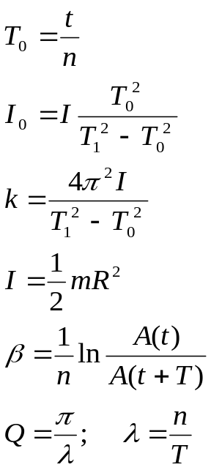

Tabela măsurărilor şi determinărilor:

№ | T_{0m} | T_{1m} | φ₀ | φ₁ | I₀ | εI₀ | ΔI₀ | Q | β₀ | εβ₀ | β₁ | εβ₁ | k | εk
1 | 1.21 | 1.32 | 44 | 46 | 41.6 | 0.55 | 30.14 | 0,19 | 0.023 | 0.002 | 0.02 | 0.002 | 30.14 | 0.553
2
3

t₀₁ = 24,25s ; t₁₁ = 26,75s ;
t₀₂ = 24,44s ; t₁₂ = 26,48s ;
t₀₃ = 24,15s ; t₁₃ = 26,15s ;
n₀ = 20 osc. ; n₁ = 20 osc.;
π = 3.14, Δ π = 0.005
R = 0.02m ; ΔR = 0.05m;
φ_{i} = 70 º ; Δφ=0.5º ;
m = 1.07 kg ;

Exemplu de calcul:
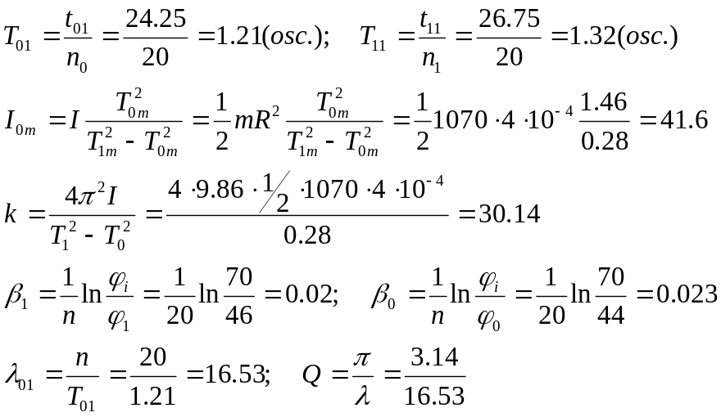
Calculul erorilor :
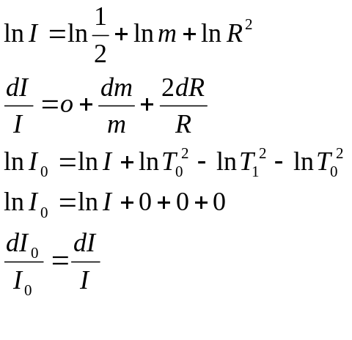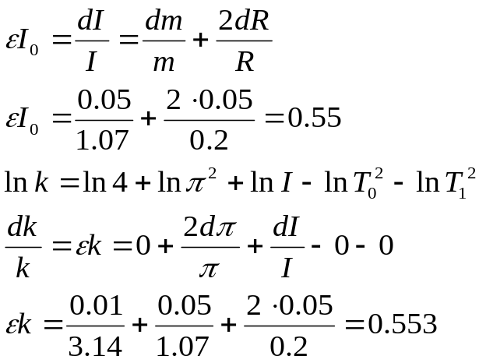
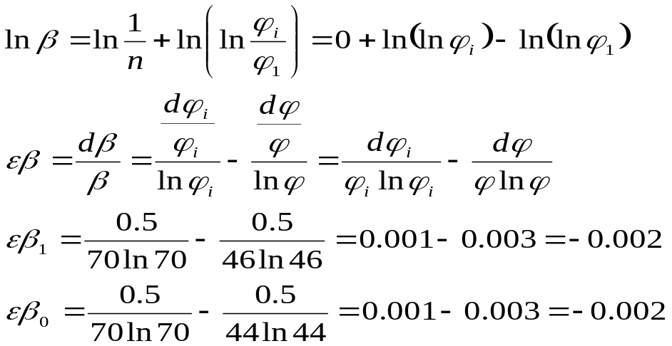

Rezultat final:
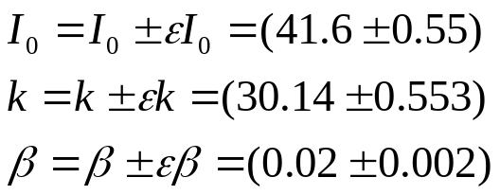

Concluzie:
Efectuând această lucrare de laborator am aflat ca momentul de inerţie a unui corp depinde de masa sa şi de raza acestuia (în cazul nostru a cilindrului). Momentul de inertie se măreşte adată cu creşterea acestor dimensiuni. Cu cât corpul este mai greu şi are o rază mai mare, cu atât mai mare este momentul de inerţie a acestuia şi variaţia unghiului său la un moment dat faţă de unghiul iniţial când încep aceste oscilaţii este din ce în ce mai mică.
Am mai aflat că momentul de inerţie mai depinde şi de constanta de torsiune a obiectului pe care se efectuiază această experienţă (în cazul nostru sârma de oţel).
Din cauza constantelor elastice, oscilaţiile sunt amortizate şi ele se păstrează mai mult timp (oscilaeză mai mult) datorită lor.

Notă: deoarece masurările au fost foarte apropiate (variatia timpului ( t₀ ≈ ≈24.30 s, t₁ ≈26.46 s, devierea fiind doar de câteva sutimi de secunte pentru n=20 oscilaţii în ambele cazuri), în tabel am introdus doar perioada medie după timpul mediu şi celelalte mărimi la fel.

